管理体系审核记录表
过程与活动、  抽样计划 | 涉及  条款 | 受审核部门：采购部 主管领导：姚虹 陪同人员：徐丽娇 | 判定
 |  | 审核员：周涛 审核时间： 2021.08.26
 |  | 审核条款： En: 5.3；6.2；8.1；8.3；8.3；10.1
了解部门基本情况；的岗位设置；  职责和权限  查能源目标、指标及其实现的策划  能源采购的运行策划和控制  续前页 | En: 5.3  En:6.2  En:  8.1/8.3  En:  8.1/8.3 | 本部门共有8人，经理、副经理各1人，设经理岗位和采购员岗位。  主要负责公司能源采购、生产设备及其备品配件的采购，以确保采购设备和服务的能源性能。  出示有部门能源职责规定及岗位职责规定，内容基本符合要求。  出示部门分解目标指标，涉及能源的主要有：  - 确保公司生产能源供给100%充分；  - 确保采购设备能源性能满足，合规合法；  部门按季对目标指标完成情况进行检查考核，经查本部门2021年1-2季度能源各项目标  指标全部完成。  本部门策划编制了《能源采购控制程序》，内容规定了公司能源采购和生产设备及其备品配件采购  的控制要求，以确保采购的能源及其生产设备、备品配件满足能源性能的有效性。  公司主要采购能源品种是电和柴油以及自来水，而电和水均通过湖州市南浔区专业  公司进行购买。本部门还负责采购耗能设备及备品配件等。  本部门建立了《合格供方名录》，合格供方评价准则包含有清洁能源、设备及其备品配件的能效  要求等等，根据评价准则每二年组织一次评价。  查看《供方评价记录》，共221家。  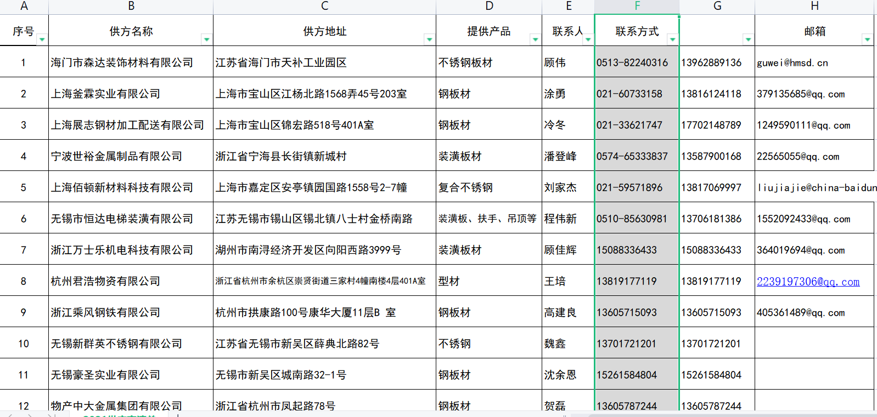  -----  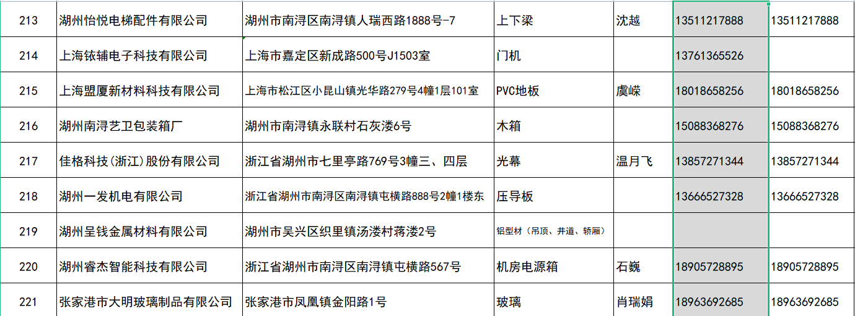  抽查合格供方调查评价表：  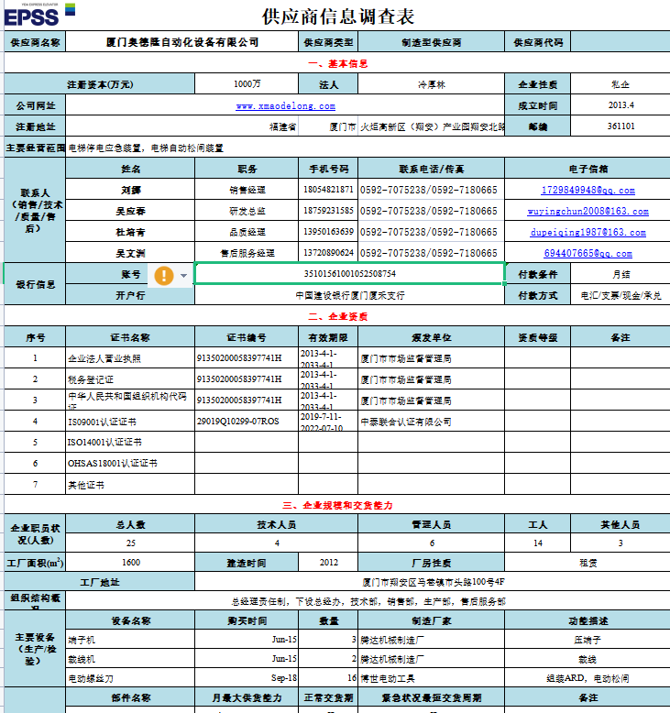  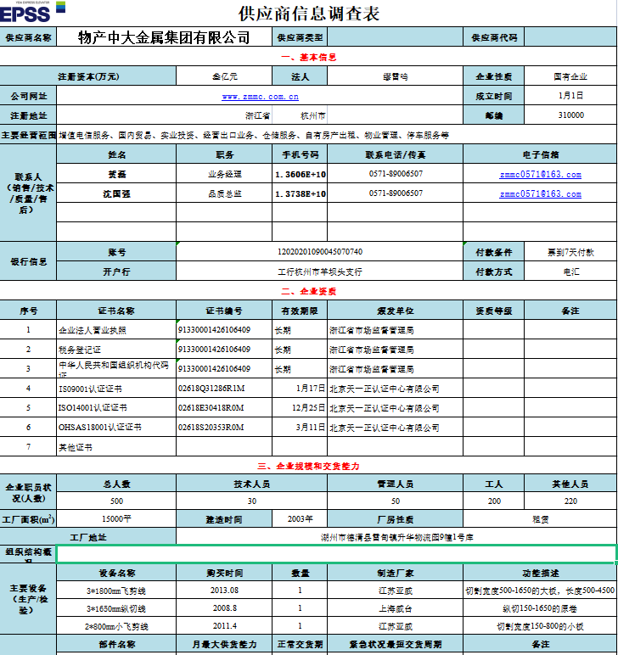  抽查采购清单：  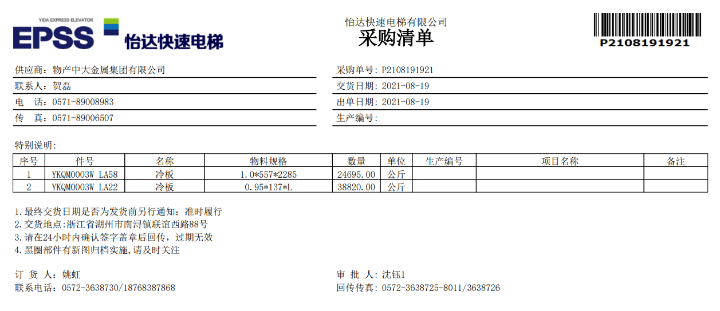  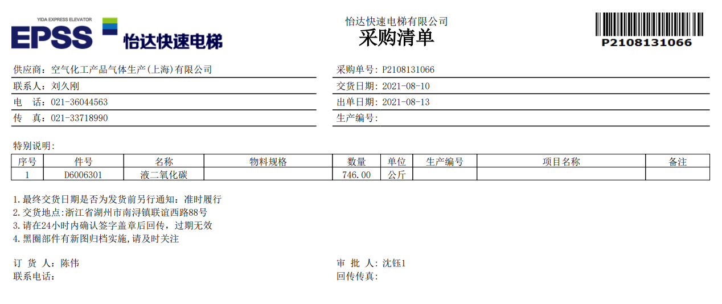  采购活动满足标准要求。
不符合与纠正措施 | En:10.1 | 本部门要求员工照明灯不用时及时将电源关闭， 电脑不使用时及时将电源关闭，电脑设置休眠功能， 夏天空调设置26度以上。  办公区张贴节约用电和节约用水的宣传标识。能够做到人走灯息、空调在26度以上，没有发现长明灯、长流水现象。  自公司能源体系运行以来，本部门未发生不符合。 | y
说明：不符合标注N 3-3

